**前后台交互—表单应用**

目录

二、 GET方式传值 4

1. 表单方式 5

1) 表单提交样式 5

2) 数据提交格式 5

2. 链接方式 6

1) html的a标记： 6

2) location.href属性 7

3) location.assign()方法 7

4) header的location与refresh选项 8

三、 POST方式 9

1. 表单设计 9

2. 接收数据 10

3. POST的使用场景： 10

四、 PHP接收数据的三种方式 10

1. 预定义变量 10

1) 常见的预定义变量 10

2) 显示服务器的配置信息 12

2. $_GET数组 13

1) 注意事项 14

3. $_POST 14

1) 注意事项 14

4. $_REQUEST 14

1) 注意事项 15

5. POST/GET方式的比较 15

1) GET方式 15

2) POST方式 15

五、 PHP接收表单单选、复选框数据 16

1. 下拉菜单的数据接收 16

1) 表单域设置的注意事项 16

2) 数据回显时的默认选中 16

2. 单选项的数据接收 18

1) 表单域设置的注意事项 18

2) 数据回显时的默认选中 18

3. 复选框的数据接收 19

1) 表单注意事项 19

六、 应用：学生信息注册 19

1. 数据表设计 20

1) 创建班级信息表 20

2) 创建学生表，并录入学生 20

2. 表单设计 20

3. 数据接收 21

1) 判断接收数据 21

2) 使用数据，构建SQL 21

七、 单文件上传 21

1. 表单注意事项 21

2. $_FILES数组详解 22

1) $_FILES[‘myFile’][‘name’] 23

2) $_FILES[‘myFile’][‘tmp_name’] 23

3) $_FILES[‘myFile’][‘type’] 23

4) $_FILES[‘myFile’]’[‘error’] 24

5) $_FILES[‘myFile’][‘size’] 24

3. error错误代码含义 24

4. 文件上传的完整步骤 26

5. 文件上传入门案例： 27

1) 设计表单 27

2) 判断数组是否为空 27

3) 错误提示 27

4) 判断是否是合法的HTTP post上传文件 28

5) 移动至永久目录 28

八、 文件上传的相关问题 28

1. 文件扩展名的简单获取方法 28

2. 避免文件名重复 29

3. 大小限定 29

4. 文件类型限定（MIME类型） 29

1) 获取文件MIME类型步骤 30

九、 多文件上传 31

1. 设计表单 31

2. 接收数据 31

3. 获取文件的完整信息 32

1) 判断文件是否发生错误 32

2) 获取每个文件的完整信息 33

3) 处理单个文件上传 34

**回顾：**

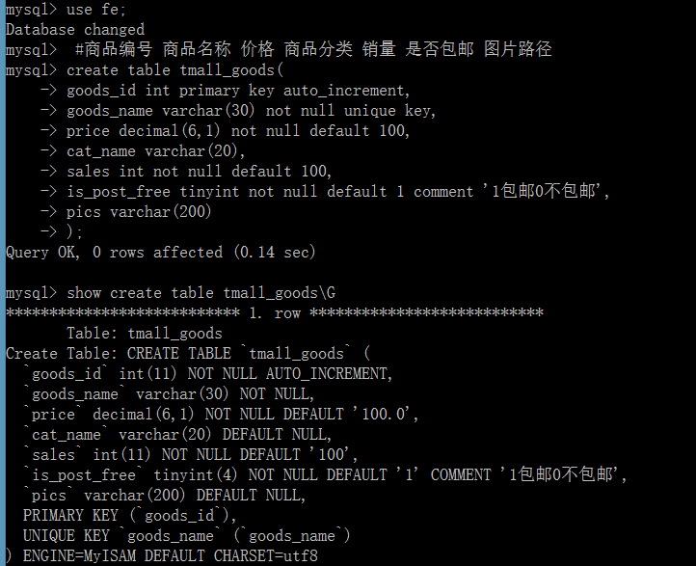

**思考：**

1. **表单传值的两种方式是什么？**
2. **PHP接收表单数据的三种方式？**
3. **常见的输入类型数据如何接收？表单设计有哪些注意事项？**
4. **文件上传表单如何设计？如何将文件上传到服务器的根目录？如何判断文件的大小、类型，以及避免文件重名？**
5. **如何实现多文件上传？**

# GET方式传值

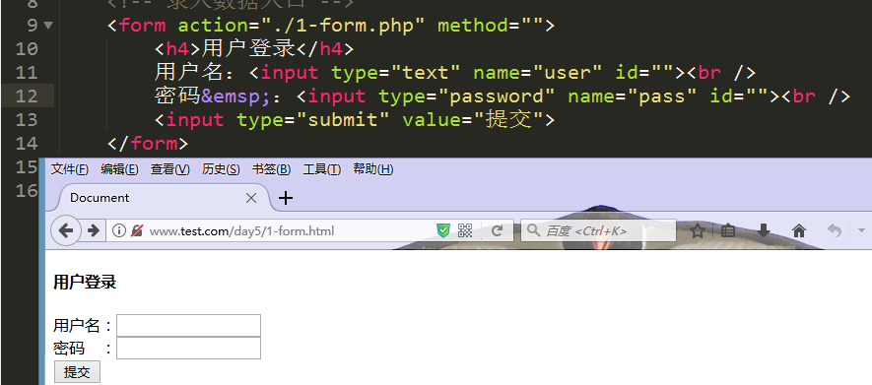

表单：提供用户向web服务器发送数据的接口。如：用户注册，用户登录，发布文章，发布产品信息等。

传值方式一般通过HTML中form表单的method指定。分为：**GET方式**（默认提交方式）、**POST方式**。此外还可以通过URL方式传值（本质还是GET方式）

## 表单方式

form 表单的METHOD设置为GET。表单的每个元素name属性值必须填写，否则该元素的值不提交。

### 表单提交样式

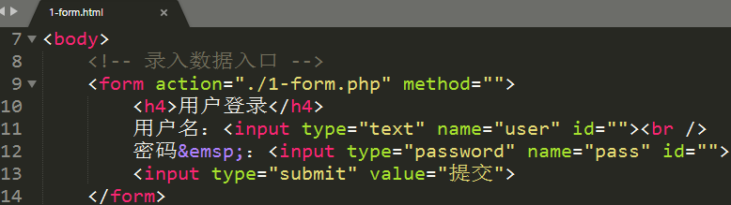

### 数据提交格式

[www.eg.com/a.php?aaa=123&bbb=234](http://www.eg.com/a.php?aaa=123&bbb=234)

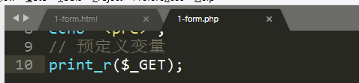

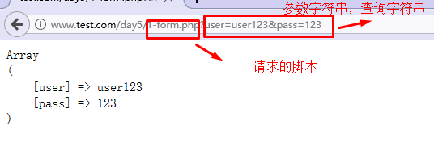

通过地址栏提交，数据被存放在$_GET数组中。

注意form中各个输入元素的name属性值必填。

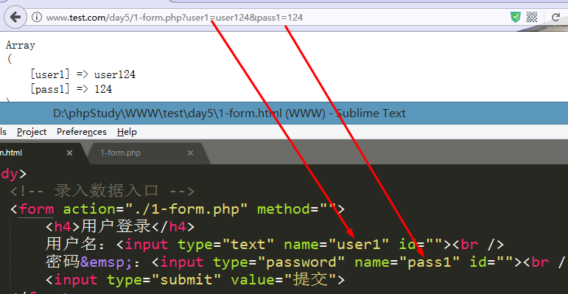

## 链接方式

只要在请求的URL中包含参数，参数就会以GET方式传递到请求的页面。

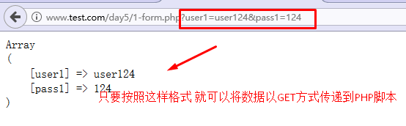

### html的a标记：

a href:引用地址

格式如下：

<a href=’请求的地址?a=100&b=200’>点击提交</a>

在请求的地址后使用?分隔，然后是查询字符串。

* 参数名与参数值之间没有空格。
* 参数值不需要使用单双引号包括。

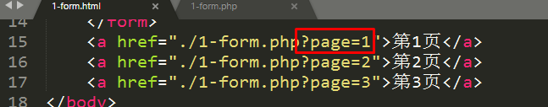

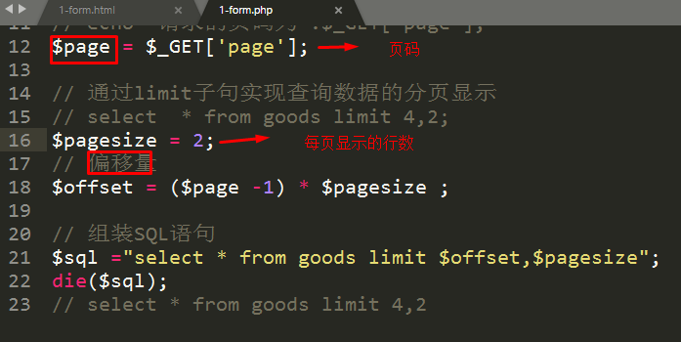

### location.href属性

location为JS对象。每个对象有属性（特点）、方法（能做的事情，函数）。JS跳转传递参数的本质还是在URL中包含参数。此时参数以GET方式传递到请求的页面。

location.href =”请求的地址?a=100&b=200”

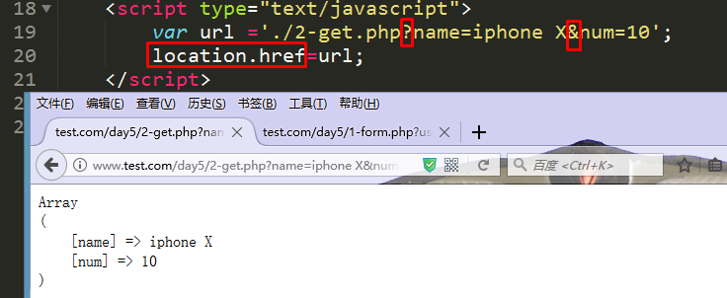

### location.assign()方法

Math.random()：生成随机数

方法的即对象的函数，实现特定的功能。

location.assign(url);

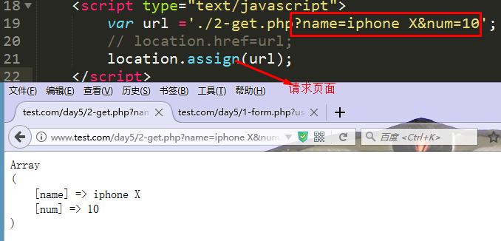

### header的location与refresh选项

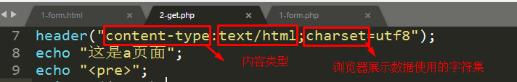

header函数实现跳转以及刷新时，可以指定跳转的地址。如果在地址中添加对应的参数，则参数会被以GET方式提交到新的页面。

header(“location:跳转的地址”);

或者

header(“refresh:秒数；url=新的地址”)

**两者的区别是：**

refresh方式，在等待时间结束之后，才跳转。location方式为直接跳转。

**location方式：**

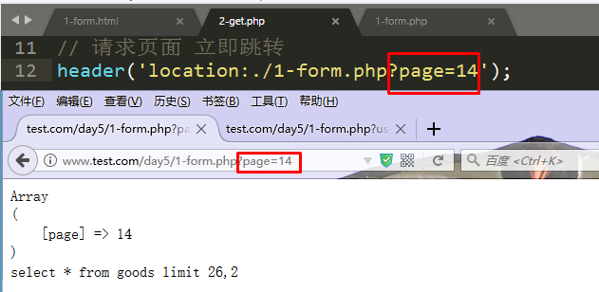

**refresh方式：**

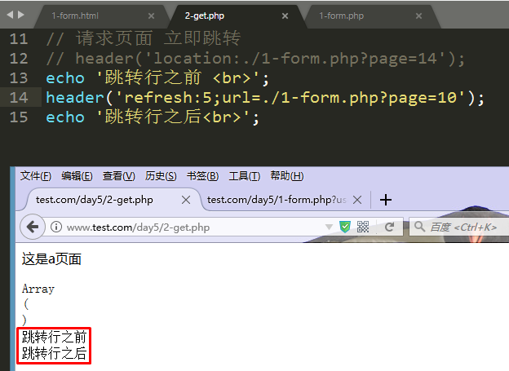

# POST方式

GET方式提交数据通过URL传递到请求的页面，提交的数据量一般较小。此外，GET方式传递的数据安全性低，对于密码等隐私信息、文件上传必须使用POST方式提交。

## 表单设计

要求：表单的method必须设置为POST。各个表单元素的name属性必填。

数据被提交到PHP脚本中$_POST数组中。

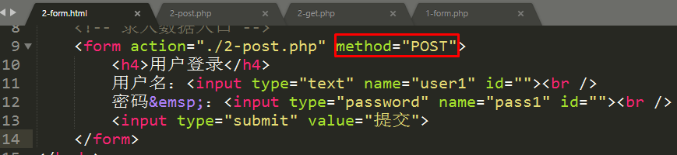

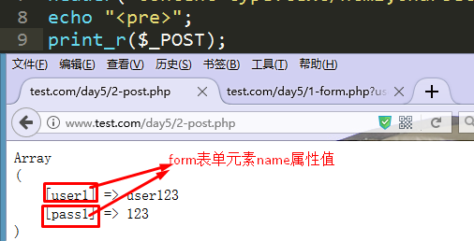

## 接收数据

name属性必须添加属性值，否则在$_POST数组中无对应的元素。（name属性值作为$_POST关联数组元素的下标使用）

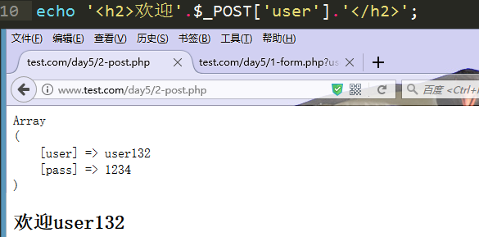

## POST的使用场景：

* 密码等安全性要求比较高的场合
* 提交的数据量比较大：发布文章，上传文件。

# PHP接收数据的三种方式

GET方式、POST方式提交的数据分别存放在$_GET、$_POST数组中。$_GET与$_POST数组都是系统预定义变量，关联数组，用户指定的参数名被作为元素的下标使用。

## 预定义变量

预定义变量：系统预先定义好的变量，可以直接使用的变量。

### 常见的预定义变量

特点：变量名几乎是以’_’开头，后半部分为全大写，都是数组。

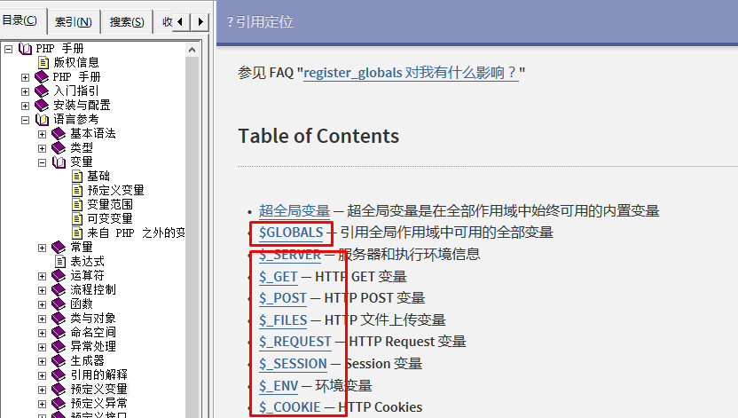

* **$_SERVER:**存储服务器环境信息以及HTTP协议相关信息。
* $_GET: 用户GET方式提交的数据。
* $_POST: 用户POST方式提交的数据。
* $_REQUEST: GET、POST、COOKIE数据。
* $_COOKIE: 保存COOKIE数据（保存在浏览器端的用户隐私数据）。

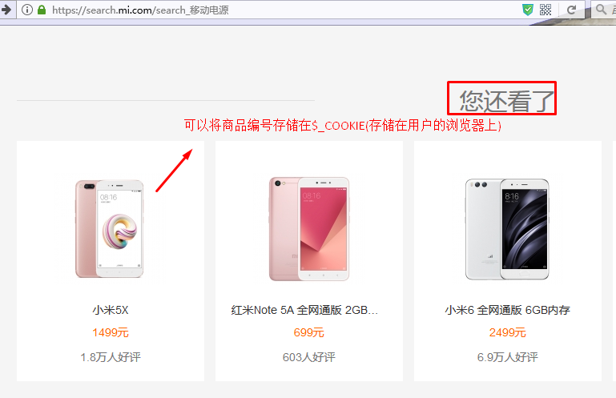

* $_SESSION: 保存SESSION数据（保存在服务器端的用户隐私数据）。
* $GLOBALS: 引用所有的全局变量数据。可以用来解决函数使用变量时的作用域问题（全局、局部 两者不通。）

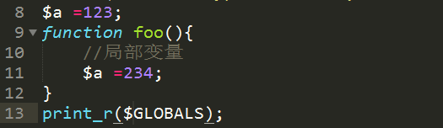

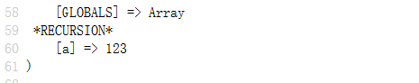

* $_FILES: 上传的文件信息（包括文件名、文件类型、大小）

### 显示服务器的配置信息

以表格形式展示服务器软件版本，服务器名，服务器端IP地址，端口号，客户端IP地址等

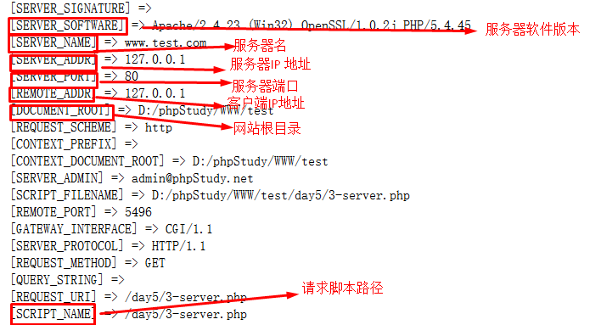

**初步效果：**

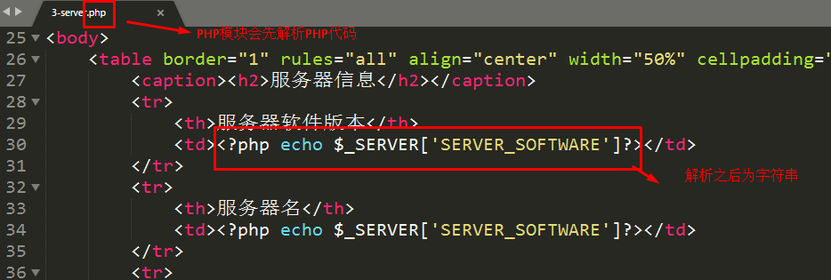

**页面源代码：**

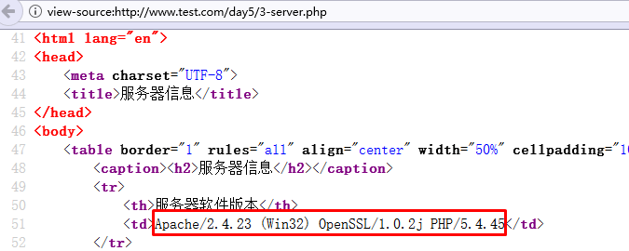

**执行效果：**

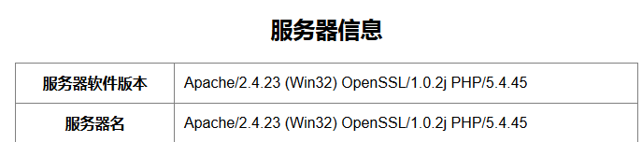

**完善：**

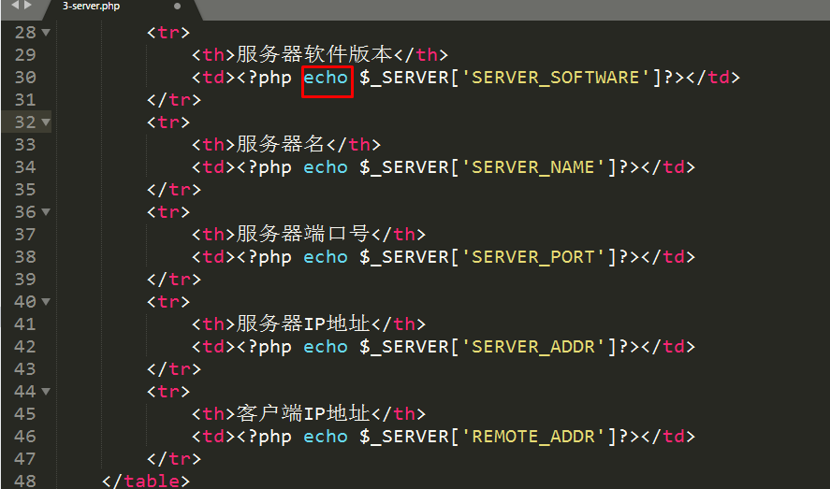

**最终效果：**

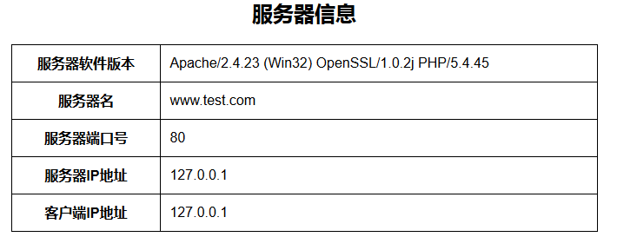

## $_GET数组

关联-🡪下标从哪里来

### 注意事项

查询字符串（query_string）的格式为

参数1=值1&参数2=值2

参数名与值之间不能添加空格，所有的提交数据都会以字符串类型保存在$_GET数组中。

## $_POST

对表单数据安全性要求比较高、数据量比较大时选择POST方式提交。

### 注意事项

form需要填写method=”POST”，此外表单元素的name属性值必须填写。

## $_REQUEST

既提交GET数据、又提交POST数据，必须使用两个数组接收：

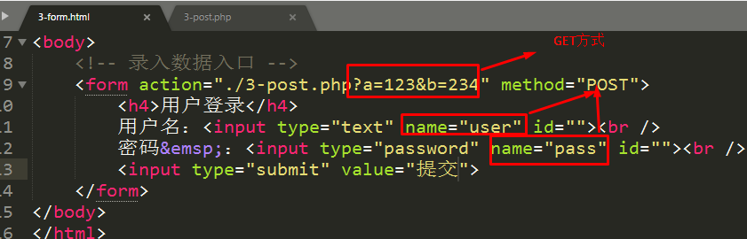

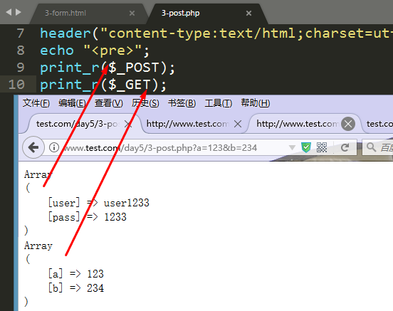

### 注意事项

* 表单提交数据方式设置为POST方式后，通过action属性设置的提交方式仍为GET方式。
* $_REQUEST =$_GET + $_POST +$_COOKIE。Cookie中存储的一般为浏览器端保存的用户名及密码等信息。

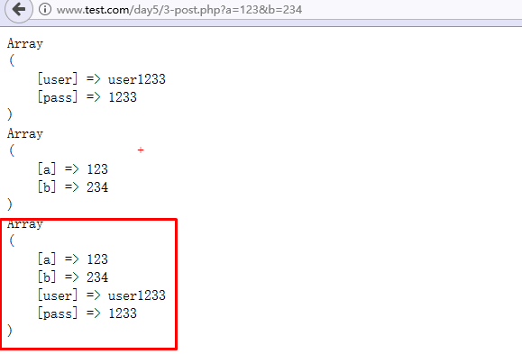

## POST/GET方式的比较

### GET方式

* 数据附在URL中提交，在地址栏中可见，此外在历史记录中也可以查看到提交的参数，**安全性低。**

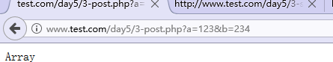

* 数据上限一般为2kb,数据量小
* 由于直接包含参数，便于添加为书签(参数如页码，或者产品编号)。

### POST方式

* 不通过地址栏提交，数据相对安全。
* POST方式提交数据上限默认为8M（可以在PHP的配置文件post_max_size选项中修改）

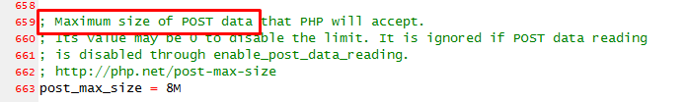

# PHP接收表单单选、复选框数据

常见的输入类型：文本域（type=text）、单选按钮(type=radio)、多选按钮（复选项 type=checkbox）、下拉菜单(select>option)、多行文本(textarea)

## 下拉菜单的数据接收

### 表单域设置的注意事项

select >option实现的是单选项，下拉菜单。一般用于选项比较多的情况，如城市，省份，产品类型等等。

name属性必选。value值为必选。

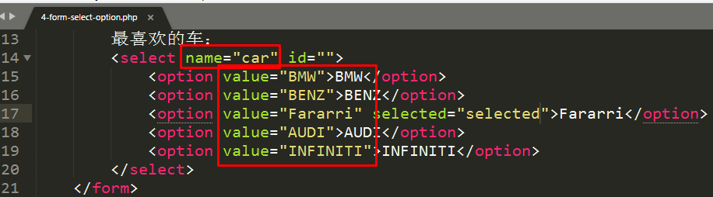

### 数据回显时的默认选中

模拟修改页面的数据回显。

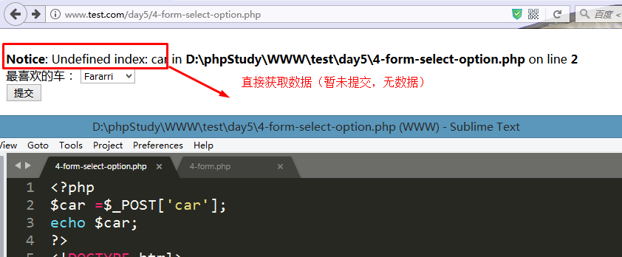

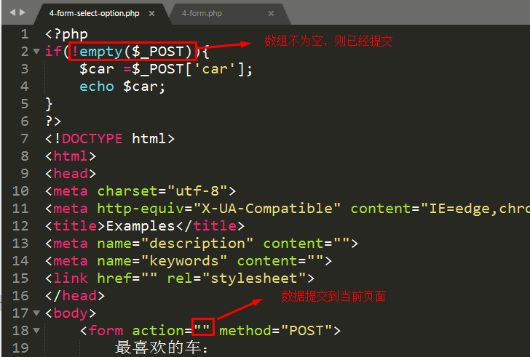

**用户选择的选项，提交后默认选中：**

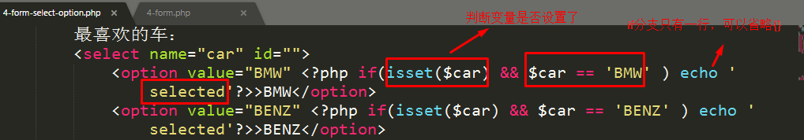

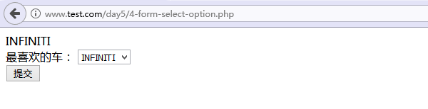

源代码：

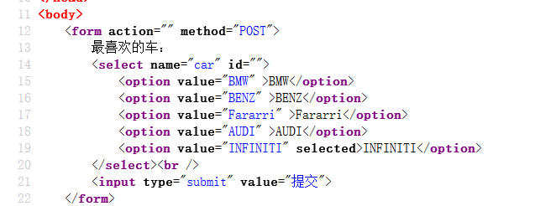

## 单选项的数据接收

### 表单域设置的注意事项

input标记的**type =radio**，单选按钮。

* 各个选项均需要指定name及value值。
* name值相同，value值不同。
* 可以使用checked设置默认选项

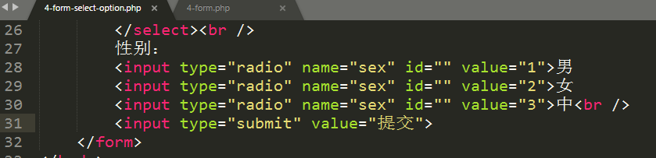

### 数据回显时的默认选中

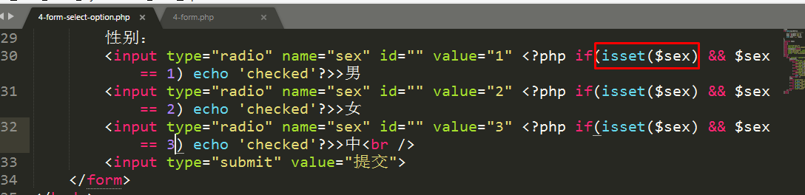

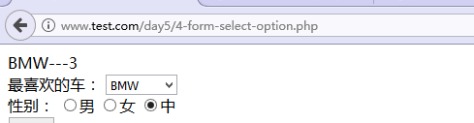

## 复选框的数据接收

input的**type =checkbox,**可以同时选择多个选项。

### 表单注意事项

* name命名形式必须为：XXX[]，最终数据才能将各个选项的值同时提交，否则只能提交最后一个勾选的属性值。不同的选项值，以数组元素的形式提交。
* value必选
* checked可选

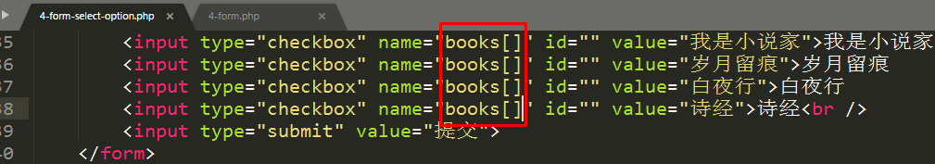

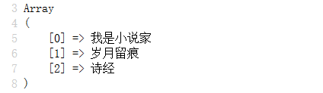

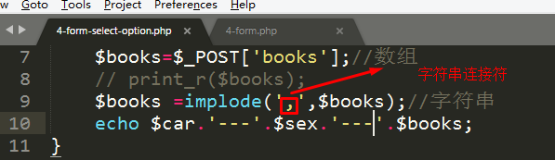

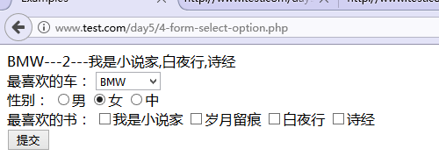

# 应用：学生信息注册

传智播客黑马程序员在全国各个小区开设各个专业、诸多班级。现在系统中录入学生，包括学生的学号、姓名，班级，手机号、邮箱等信息。

## 数据表设计

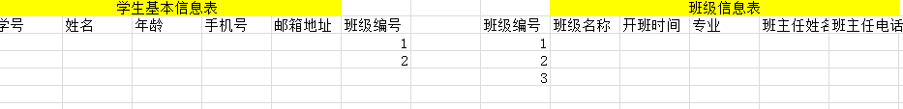

### 创建班级信息表

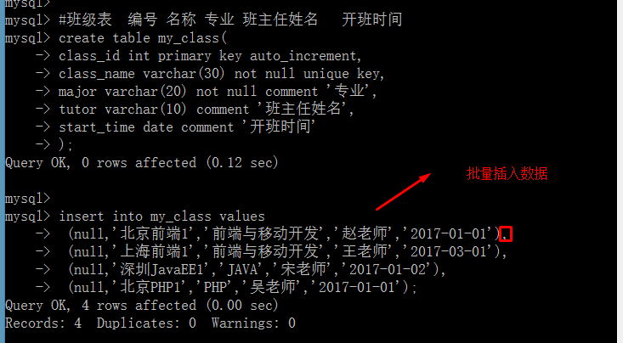

### 创建学生表，并录入学生

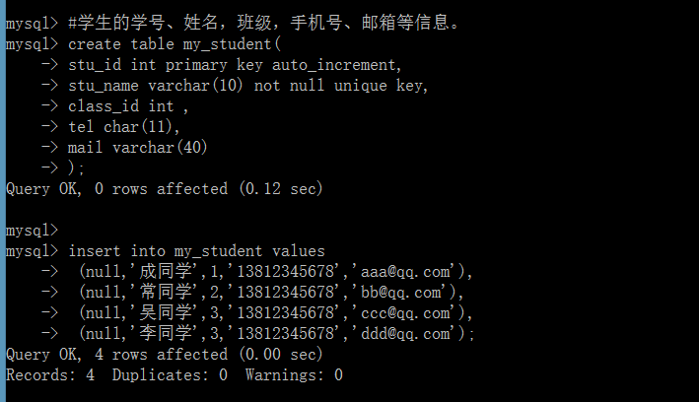

## 表单设计

设计数据表时，需要将数据库中存储的班级信息展示出来。暂时先使用固定数据填充。

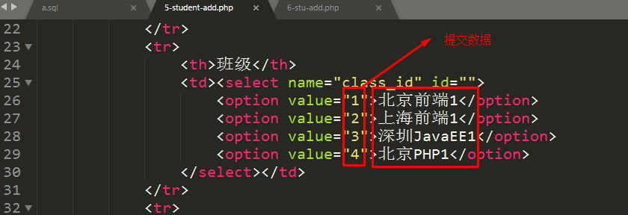

## 数据接收

### 判断接收数据

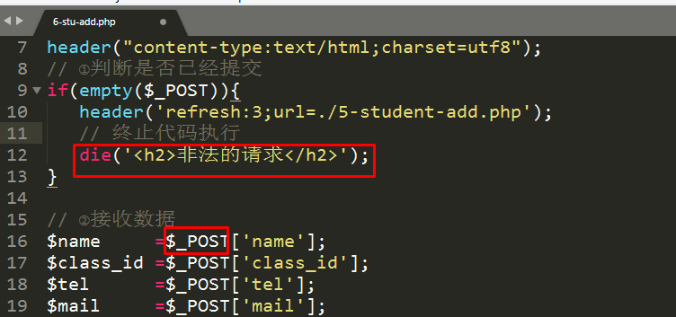

### 使用数据，构建SQL

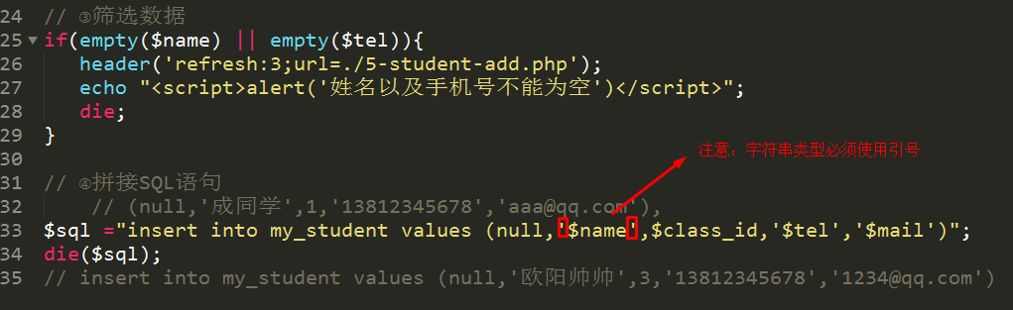

注意检查SQL语句的正确性。

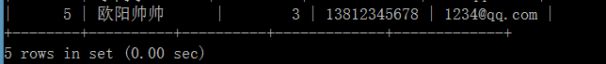

# 单文件上传

应用场景：添加文章或者商品时上传对应的图片信息。

## 表单注意事项

* form 表单数据的编码类型由enctype（encode type）决定，默认为application/x-www-form-urlencoded方式编码。文件上传时属性值必须设置为multipart/form-data。
* 数据提交方式：POST方式
* 文件域：<input type=”file” name=”属性值”/>

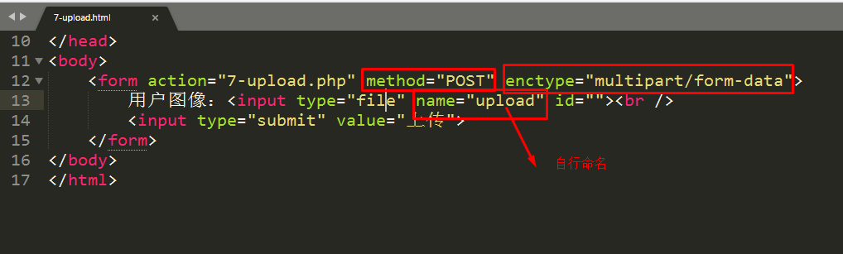

**数据接收：**

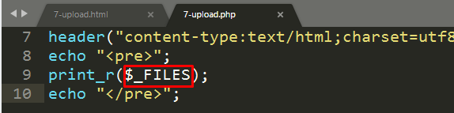

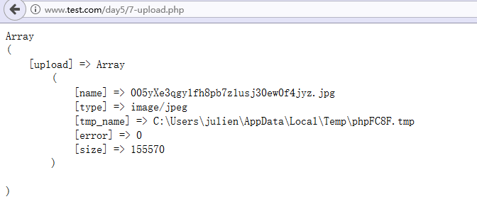

## $_FILES数组详解

文件上传后，文件信息自动保存在预定义变量$_FILES二维数组中。假设myFile为文件域的name属性值。

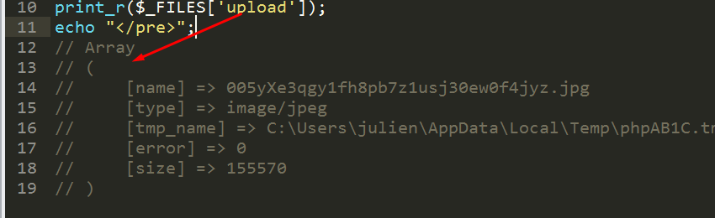

### $_FILES[‘myFile’][‘name’]

文件的原始名称。

### $_FILES[‘myFile’][‘tmp_name’]

文件的临时路径。没有直接将文件上传至Apache服务器的根目录，原因为：用户的数据是不安全。

临时文件的查看方法：使用sleep函数，休眠代码的执行。

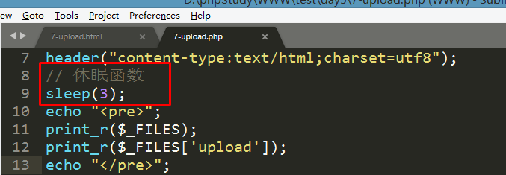

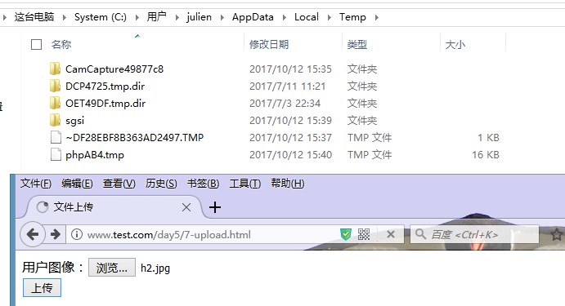

### $_FILES[‘myFile’][‘type’]

文件的内容类型。

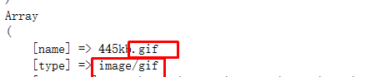

常见的文件类型：

* + 图像：image/jpeg,image/png,image/gif,
  + HTML:text/html HTML格式文件
  + JS文件：text/javascript

### $_FILES[‘myFile’]’[‘error’]

文件上传的错误代号。0代表没有发生错误。

4：未选择文件

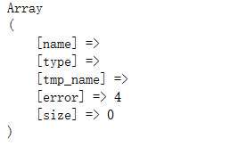

### $_FILES[‘myFile’][‘size’]

文件大小（单位为byte，字节）

1M =1024 KB

1kb =1024byte

1byte =8bit位

## error错误代码含义

* 0：文件上传至临时路径成功（将来需要将文件由临时路径移动到永久目录）
* 1：上传的文件超过了 php.ini 中 [upload_max_filesize](mk:@MSITStore:E:\DocRef\WEB开发必备参考资料\php手册2015.chm::/res/ini.core.html) 选项（默认为2M）限制的值

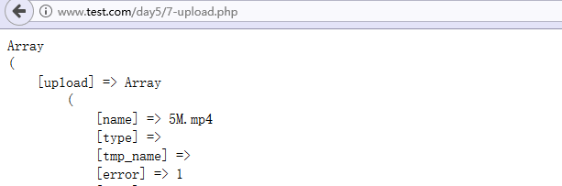

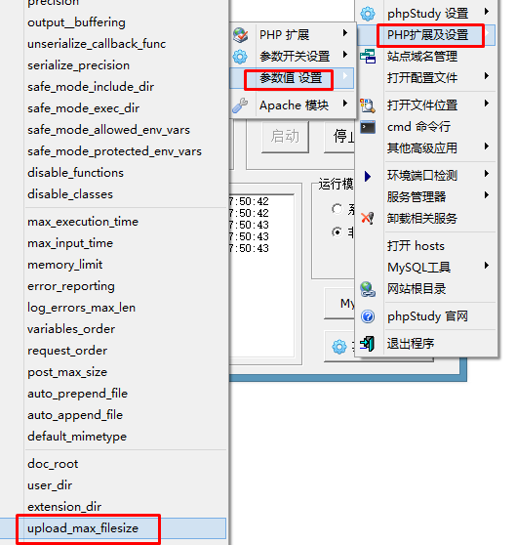

2:上传的文件大小超过input标记设置的MAX_FILE_SIZE值。

可以通过<input type="hidden" name="MAX_FILE_SIZE" value="30000" />实现浏览器对文件大小的初步判断，避免过大文件不必要的上传造成的浪费时间。

此隐藏域必须在文件域之前设置。

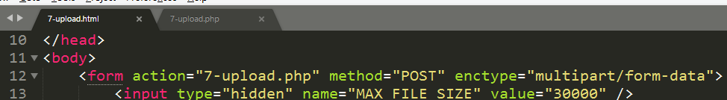

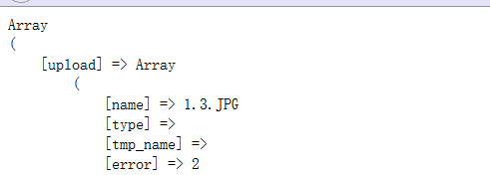

* 4，没有文件被上传
* 6，找不到临时文件夹

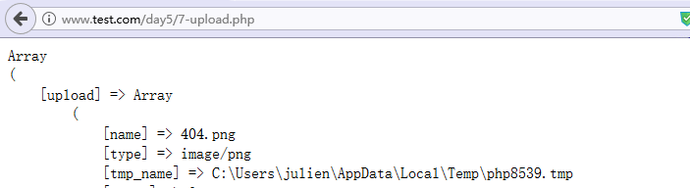

**说明：**

* 超出POST_MAX_SIZE时，数组$_FILES为空，此时无错误代码提示。

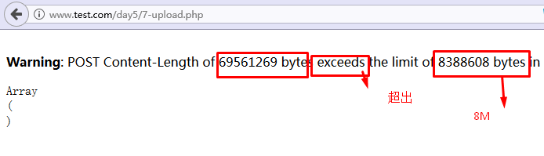

超过UPLOAD_MAX_FILESIZE时，但是没有超过8M，$_FILES中可以查看error信息。

## 文件上传的完整步骤

* 设计表单，重点注意文件域
* 接收数据：判断$_FILES是否为空
* 判断错误：$_FILES[‘myFile’][‘error’].出错提示错误信息
* 判断文件时是否是HTTP POST上传的文件：

is_uploaded_file(临时文件路径$_FILES[‘myFile’][‘tmp_name])；

//返回true（合法的POST文件） 或者false

* 此时文件在临时路径，移动到网站永久路径

move_uploaded_file(临时路径$_FILES[‘myFile’][‘tmp_name]，永久路径)；

## 文件上传入门案例：

要求：出错则错误提示。成功，将文件存放在服务器中的upload目录

### 设计表单

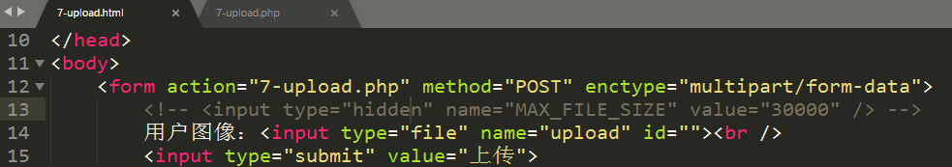

### 判断数组是否为空

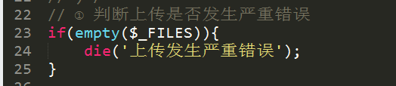

### 错误提示

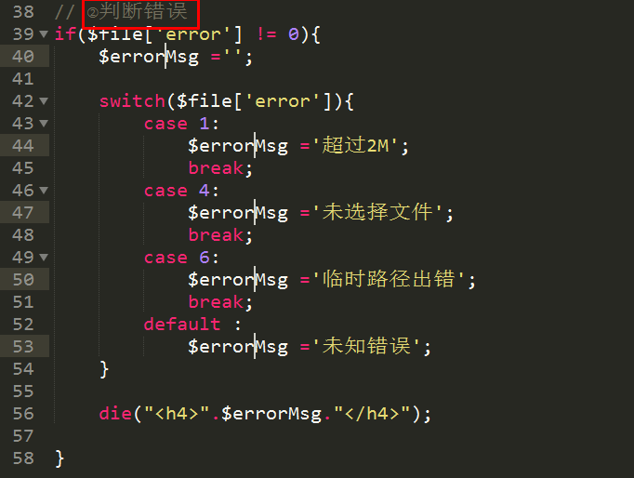

### 判断是否是合法的HTTP post上传文件

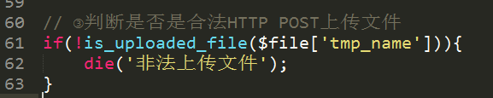

### 移动至永久目录

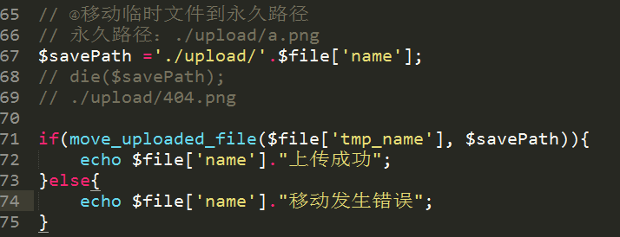

# 文件上传的相关问题

## 文件扩展名的简单获取方法

**截取.之后的字符串**：

string **strrchr** ( string $haystack , [mixed](mk:@MSITStore:E:\DocRef\WEB开发必备参考资料\php手册2015.chm::/res/language.pseudo-types.html#language.types.mixed) $needle )

在$haystack中查找$needle.找到后，返回之后的字符串。

## 避免文件名重复

对于同一网站的保存路径，不同的用户上传的文件可能重名。为了避免同名文件相互覆盖，需要给文件进行再次命名。可以使用当前日期时间及随机数生成

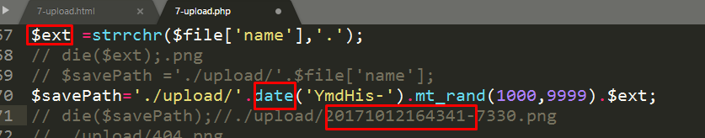

## 大小限定

临时文件单位为byte,比较时需要转换单位

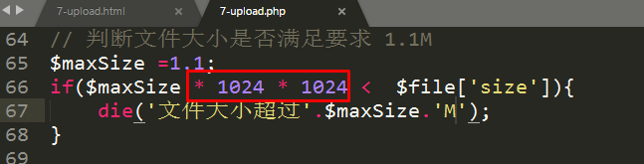

## 文件类型限定（MIME类型）

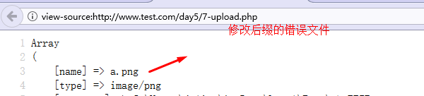

网站支持的文件类型一般是固定的，需要判断上传文件的类型。

由于文件本身的扩展名可以修改，修改文件的扩展名之后，上传之后类型也发生改变。不能通过上传后的扩展名来判断文件的类型。只能通过Mime类型。

MIME： (Multipurpose Internet Mail Extensions) 是描述消息内容类型的因特网标准。MIME 消息能包含文本、图像、音频、视频以及其他应用程序专用的数据。不同的系统支持不同的MIME类型。

**PHP中常用的MIME类型：**

* image/png,image/gif,image/jpeg,
* text/html,text/css,text/javascript,
* text/plain，
* application/pdf

### 获取文件MIME类型步骤

利用php_fileinfo.dll（函数仓库）对MIME类型进行严格检查

①在PHP的扩展文件中开启php_fileinfo.dll扩展

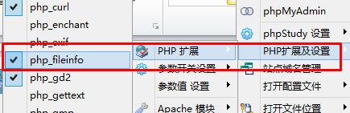

②打开fileinfo资源，为后续获取MIME类型准备

finfo_open(FILEINFO_MIME_TYPE)；

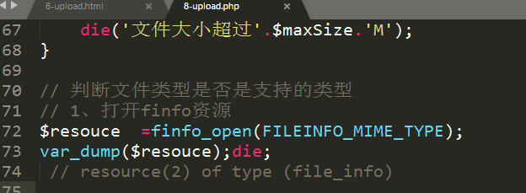

该函数执行后，执行成功返回资源型，失败返回false.

③读取上传文件的MIME类型

finfo_file(finfo文件资源，临时文件名)；

返回文件的MIME类型字符串。

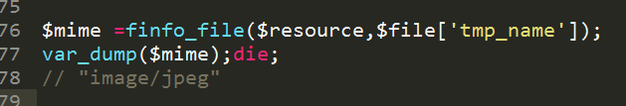

使用到的函数：

bool **in_array** ( [mixed](mk:@MSITStore:E:\DocRef\WEB开发必备参考资料\php手册2015.chm::/res/language.pseudo-types.html#language.types.mixed) $needle , array $haystack )

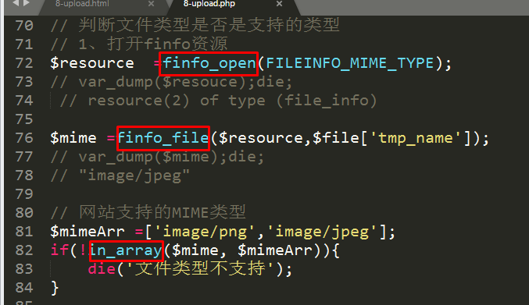

# 多文件上传

## 设计表单

文件域name值的设置使用数组格式，其他的同单文件上传的一样。

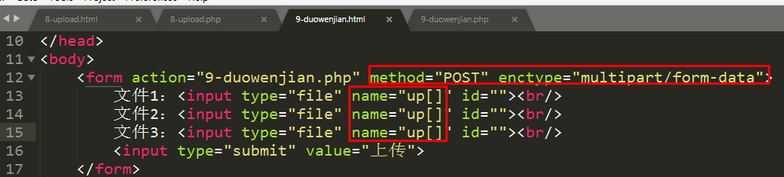

## 接收数据

直接打印$_FILES为三维数组。可以使用$_FILES[‘myFile’]。系统自动将不同的文件的信息放在一起，进行单文件处理时，需要循环获取文件的完整信息。

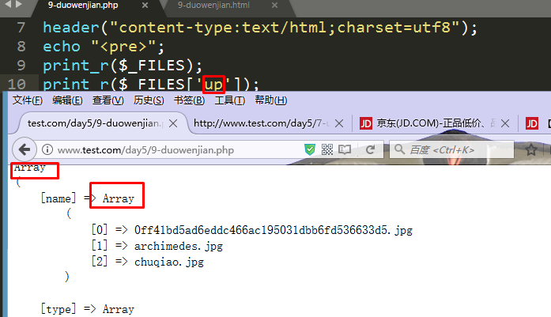

## 获取文件的完整信息

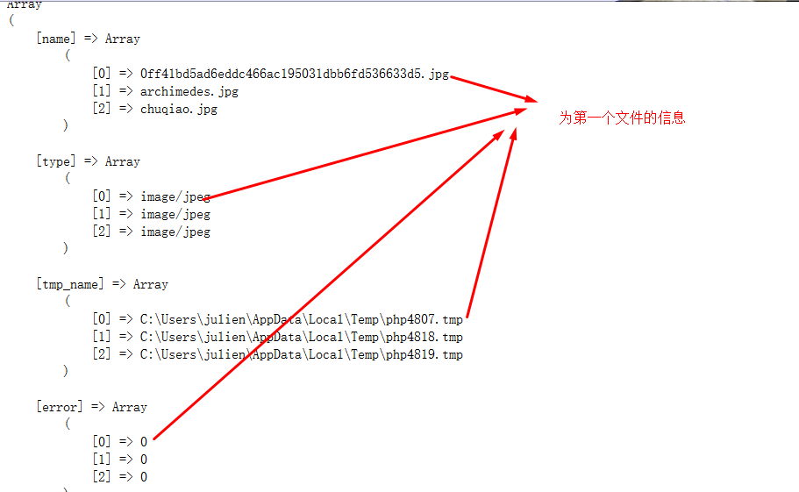

### 判断文件是否发生错误

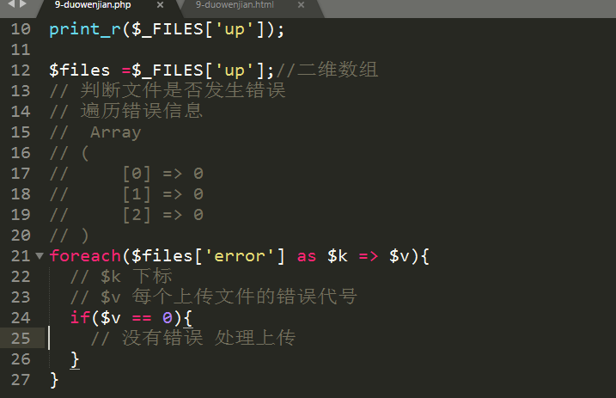

### 获取每个文件的完整信息

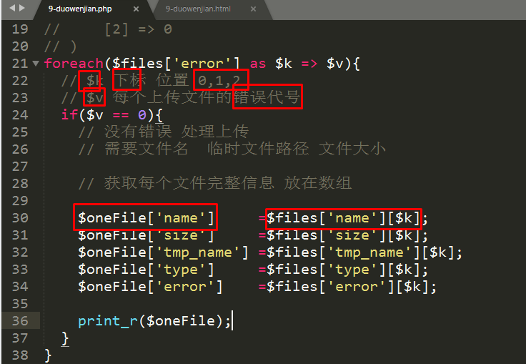

**完整信息：**

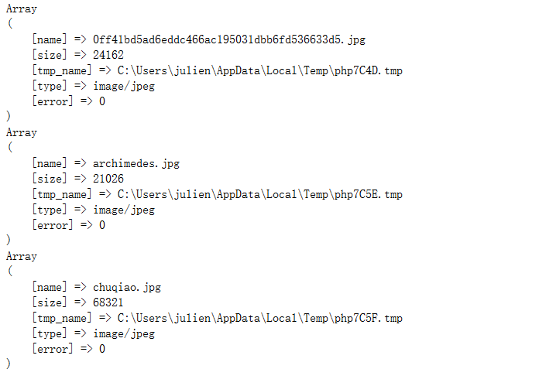

### 处理单个文件上传

